NỘI DUNG DẠY ONLINE Tuần 6
MÔN ÂM NHẠC
Khối 6
K6: CHỦ ĐỀ 2 : BÀI CA HÒA BÌNH
Tiết 7:
I.BÀI ĐỌC NHẠC SỐ 2
-Học sinh tìm hiểu về bài đọc nhạc số 2. Xác định cao độ trường độ và kí hiệu có trong bài.
+Nhịp 2
4
+ Cao độ : đô , rê , mi , pha , son , la , si
+Trường độ : Nốt đen, nốt trắng, nốt móc đơn , lặng đen.
+Bài chia làm 2 câu.
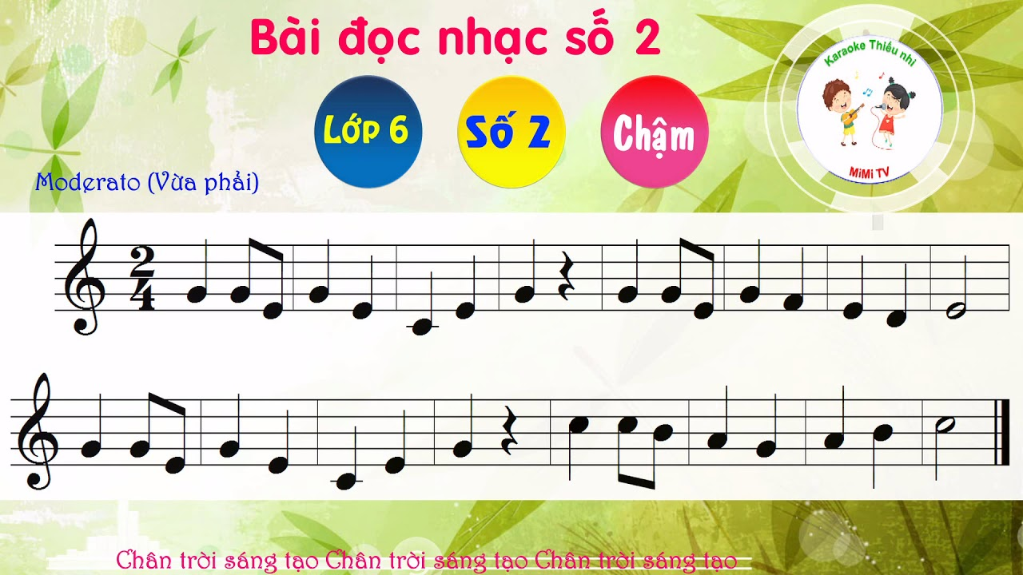z
https://www.youtube.com/watch?v=oaOM5EVYsH8
II. THƯỜNG THỨC ÂM NHẠC – NGHE NHẠC.
- Tìm hiểu về nhạc sĩ Văn Cao.
Trong phần này học sinh cần tham khảo và đọc thêm ở sách giáo khoa về nhạc sĩ Văn Cao. Cần nắm được cuộc đời và sự nghiệp sáng tác của nhạc sĩ, những đóng góp của nhạc sĩ cho nền âm nhạc Việt Nam. (SGK trang 18)
- Nghe nhạc : Tiến về Hà Nội
Học sinh lắng nghe và tìm hiểu thêm về nội dung hoàn cảnh ra đời của bài hát. (SGK trang 19)
https://www.youtube.com/watch?v=T5z2TLcsnIE

